Installation von Nextcloud

Letztes Update 2026/03/22 21:30

Die Installation erfolgt auf einem Raspberry Pi 4 mit 4GB RAM und installierter Docker / Portainerumgebung.

Verzeichnisse erstellen
Mit SSH auf den Raspberry verbinden. Es müssen zwei Verzeichnisse angelegt werden:
mkdir /home/pi/nextcloud/config
mkdir /home/pi/nextcloud/data

Container erstellen
Den Portainer öffnen und auf den Walfisch klicken. Im Auswahlmenü auf Containers klicken. Rechts oben dann auf +Add container.
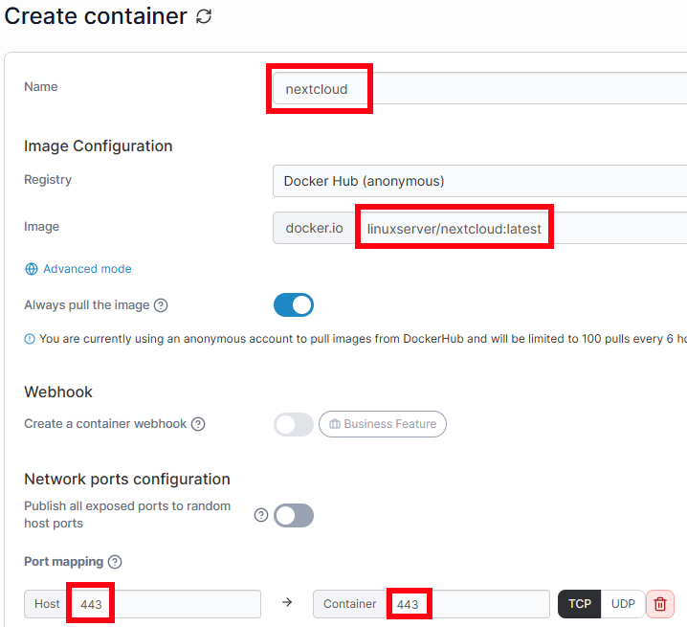
Als Name nextcloud eingeben. Im Feld Image wird linuxserver/nextcloud:latest eingegeben. Als Portmapping auf beiden Seiten 443 eingeben.

Volumes mappen
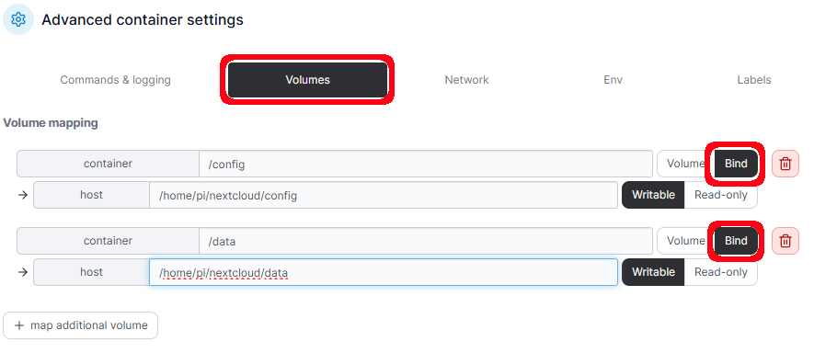
Es muss ein /config und ein /data Volume eingerichtet werden. Das /config Verzeichnis wird auf /home/pi/nextcloud/config, das /data Verzeichnis auf /home/pi/nextcloud/data gemappt. Dabei darauf achten, dass Bind markiert ist.

Enviroment Variaben eintragen
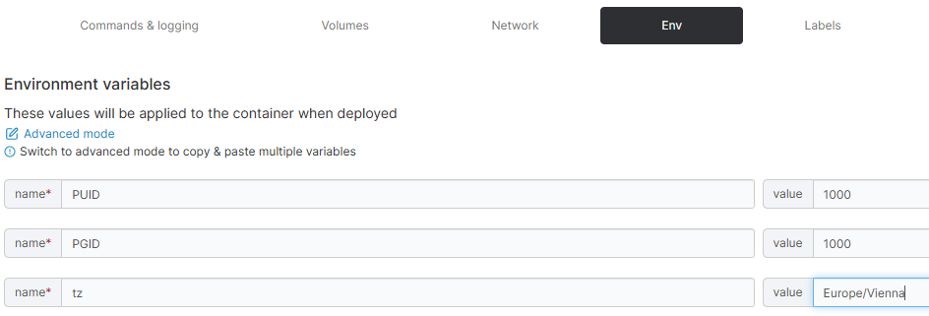
Sowohl PUID als auch PGID mit dem Wert 1000 eintragen. Das Betrifft hier den User Pi. Kontrolliert werden kann PUID und PGID mit dem Befehl
id
in der Konsole.

Restart policy festlegen
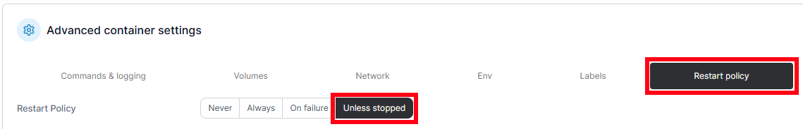
In den Advanced controler settings die Restart policy auf Unless stopped festlegen.

Erster Aufruf von Nextcloud
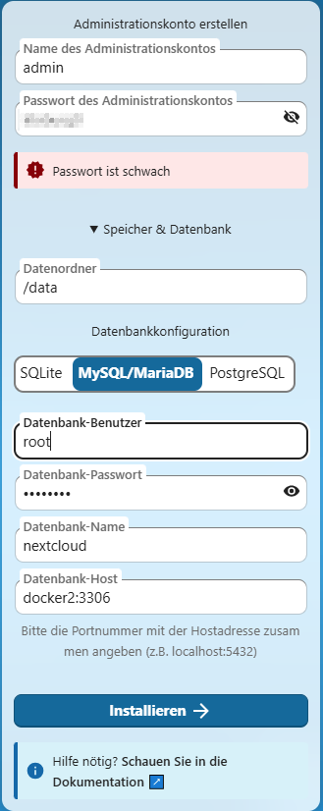
Nextcloud wird mit https://docker2:443 aufgerufen. Die Sicherheitsbedenken der diversen Browser großzügig ignorieren. Beim ersten Aufruf müssen noch Einstellungen vorgenommen werden. Name und Passwort des Administratorkontos nach den jeweiligen Bedürfnissen eintragen. Der Datenordner ist bereits eingetragen. als Datenbank wird die bereits erstellte MariaDB eingestellt. Der Datenbank-Benutzer ist root, das Datenbank-Passwort ist das bei der Installation vergebene k0. Der Datenbank-Name ist nextcloud und der Datenbank-Host liegt auf docker2:3306.
Wenn die Eingaben abgeschlossen sind, auf Installieren klicken. Die Installation abwarten.

Empfohlene Apps installieren
Nachdem der erste Teil der Installation abgeschlossen ist, können die ersten Apps installiert werden. Dazu die gewünschten Apps markieren und auf Empfohlene Apps installieren klicken.
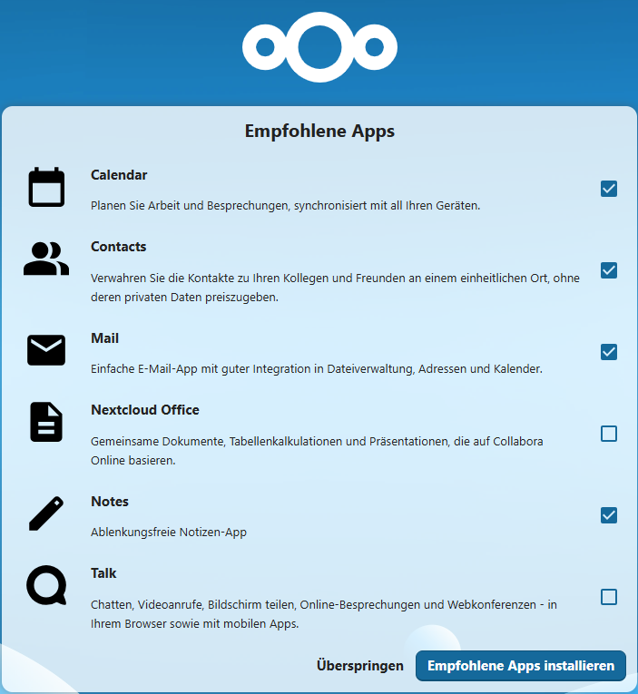
Den zweiten Teil der Installation abwarten. Danach können weitere Einstellungen im Programm vorgenommen werden.

Quellen:
- Nextcloud Download und Installation
- Nextcloud Download for desktop
- Desktop-Clients
- Nextcloud-Client: So funktioniert der Desktop-Client
- Organisation/Konfiguration der Nextcloud

